Jaki enkoder wybrać? Rodzaje i parametry enkoderów
Enkodery stanowią powszechnie wykorzystywany element w maszynach przemysłowych i liniach produkcyjnych, wspomagając automatyzację procesów produkcyjnych. Czym jednak są enkodery i jak dobrać właściwy enkoder do aplikacji?

Czym są enkodery?
Enkoder, czyli przetwornik obrotowo-impulsowy, to urządzenie, które generuje impulsy pod wpływem obrotu wałka. Przetwarza ruch na sygnał elektryczny, więc może służyć do określenia przemieszczeń kątowych, prędkości obrotowej, czy przemieszczenia liniowego. Ze względu na rodzaj generowanego sygnału enkodery dzielimy na: inkrementalne i absolutne

Enkodery inkrementalne, a enkodery absolutne - różnice
Enkodery inkrementalne przetwarzają obrót na dwukanałowy sygnał kwadraturowy. Seria impulsów jest generowana bez podziału na poszczególne pełne obroty wałka i w momencie zaniku napięcia zasilania, zaczyna się od zera. Enkodery inkrementalne mogą posiadać również tzw. impuls zerowy, czyli pojedynczy impuls generowany na osobnym kanale jeden raz na każdy obrót.

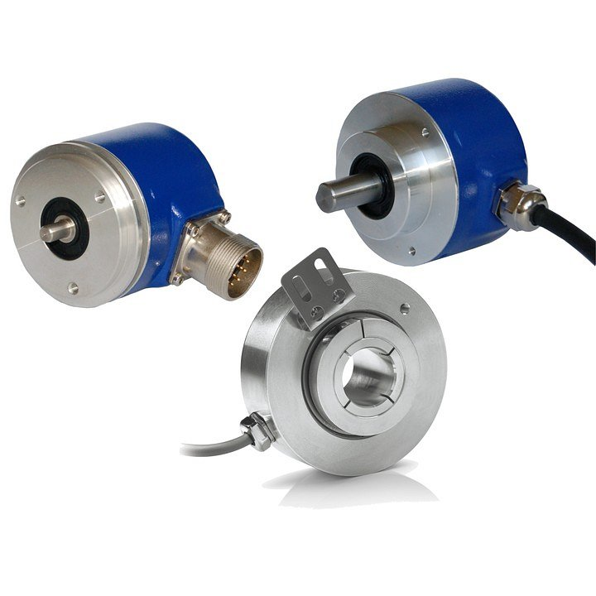
Fot. 1. Enkodery inkrementalne z ośką i z otworem

Enkodery absolutne mają stałe położenie „zerowe”, które nie ginie wraz z zanikiem zasilania. Podają informację o dokładnej pozycji oraz liczbie pełnych wykonanych obrotów. Takie dane potrzebują już innej reprezentacji, więc enkodery absolutne obsługują zwykle jeden z protokołów komunikacyjnych, np.: SSI, Profinet, Profibus, EtherCAT, CANopen, lub posiadają wyjście analogowe.

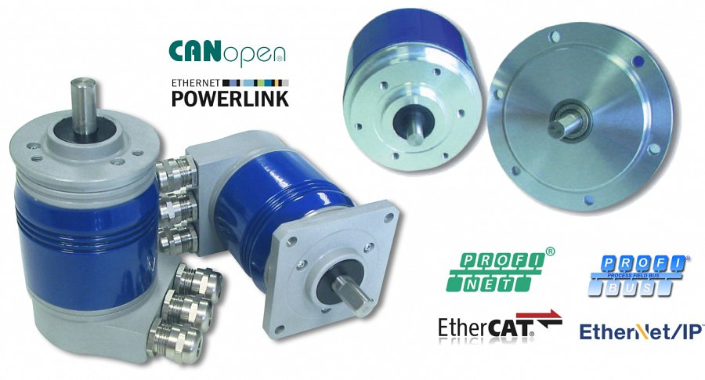
Fot. 2. Enkodery absolutne z przykładowymi protokołami komunikacyjnymi

Enkodery z mechanizmem optycznym, a enkodery magnetyczne
Enkodery można również podzielić ze względu na zasadę działania. Te najbardziej popularne wykorzystują mechanizm optyczny, gdzie odpowiednio dokładnie wykonana tarcza posiada szereg nacięć, które kolejno przecinają i przepuszczają cienką wiązkę światła, generując tym samym impulsy elektryczne. W przypadku trudnych warunków pracy np. bardzo dużego zapylenia lub występowania niskich temperatur, swoje zastosowanie mają enkodery magnetyczne, w których mechanizm generujący impulsy nie musi mieć bezpośredniego kontaktu z elementem obrotowym.

Enkodery liniowe
Enkodery obrotowe mają swoje odpowiedniki również w wersji liniowej. Magnetyczny enkoder liniowy porusza się wzdłuż taśmy i wykrywa zmiany generowanego przez nią pola magnetycznego, które przekształca na standardowy sygnał kwadraturowy. Liniowy przetwornik potencjometryczny reprezentuje przemieszczenie liniowe za pomocą pewnego zakresu rezystancji. Liniowy przetwornik magnetostrykcyjny to zaawansowane urządzenie do bardzo dokładnej sygnalizacji przemieszczenia liniowego w postaci sygnału analogowego.

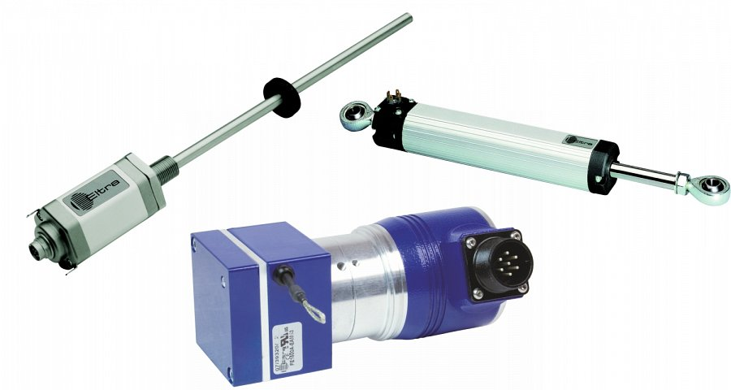
Fot. 3. Przykłady enkoderów liniowych

Jak dobrać enkoder do aplikacji?
Aby wybrać właściwy enkoder, należy określić parametry determinujące jego dopasowanie do potrzeb aplikacji. Jednym z najważniejszych jest rozdzielczość, czyli liczba impulsów generowanych na jeden obrót, która wpływa na dokładność realizowanych pomiarów. W ramach jednego modelu enkodera GI356 można dobrać wartość z zakresu od 5 do 6000 impulsów na obrót, a jednym z rekordzistów jest HS35F o maksymalnej rozdzielczości nawet 80 000 impulsów na obrót.
Parametry mechaniczne, czyli: rozmiar obudowy, średnica wałka lub otworu oraz sposób montażu określamy, aby dopasować przetwornik do możliwości montażowych. Możemy wybierać spośród miniaturowych wykonań EH 17 czy ER 30 (o średnicy 17 i 30 mm), poprzez standardowe przemysłowe wykonania ER 63 (średnica 63 mm), aż po solidne enkodery ER 115 (średnica 115 mm). Średnice wałków w najmniejszych wykonaniach zaczynają się już od 4 mm (EL 30). Popularne wykonania to takie z wałkiem o średnicy 6 mm (G0356) lub 10 mm (G0355). Występują również modele z otworem o większych wymiarach, np. enkoder silnikowy EH 80 z otworem 15 mm czy EL120 z otworem o średnicy nawet 60 mm. Wykonanie konstrukcyjne enkodera powinno zapewnić stabilny montaż, odporny na wszelkie trudne warunki pracy. W związku z tym oferujemy wykonania z montażem kołnierzowym EIL580-SC, synchronicznym EIL580-SY, wiele wariantów z adapterami montażowymi, np. model ER 63F i wiele innych.
Wybierając odpowiedni enkoder należy również określić napięcie zasilania, sygnał wyjściowy i sposób jego wyprowadzenia. Dwa standardowe poziomu napięcia zasilania enkoderów to 5V DC i 24V DC. W ofercie Simex warianty te występują zwykle w ramach jedno modelu, tak jak ma to miejsce w przypadku ER 40. Podobnie rzecz ma się z sygnałem wyjściowym. W przypadku enkoderów inkrementalnych, np. ER 38F jest to wybór spośród standardu push-pull, line driver i NPN open collector i RS-422. Enkodery absolutne występują z jednym konkretnym lub z wieloma wariantami interfejsów komunikacyjnych do wyboru. Na przykładzie modelu GXAMS widzimy, że jest to wybór spośród m.in. SSI, Powerlink, Profinet, EtherCAT czy Profibus. Sygnał z enkodera może być wyprowadzony z obudowy osiowo lub promieniowo w postaci wbudowanego przewodu lub konektora. Model ER 58 pokazuje jak wiele jest to wariantów.

Portfolio firmy Simex zawiera wszystkie z wyżej wymienionych rodzajów enkoderów. Skupiamy się na dystrybucji urządzeń niemieckiego producenta – firmy Baumer, który oferuje zarówno enkodery inkrementalne, jak i absolutne np. popularne modele GI355 i GXM7W. Współpracujemy również z włoskim producentem – firmą Eltra, która ofertę enkoderów obrotowych uzupełnia również przetwornikami liniowymi, takimi jak: enkoder liniowy ETMA, przetwornik potencjometryczny EPLB, czy liniowy przetwornik magnetostrykcyjny EMSSA.

Wyżej wymienione modele to tylko niektóre przykłady z szerokiej oferty enkoderów z asortymentu firmy Simex. Po więcej informacji zapraszamy do kategorii Enkodery
Jeśli szukasz enkoderów do swojej aplikacji, skontaktuj się z nami! Pomagamy dobrać enkodery indywidualnie do każdej aplikacji, dzięki czemu masz pewność, że będą one skutecznie spełniały swoje zadania.

Autor: Marta Sulżycka - Lider wsparcia technicznego Simex

